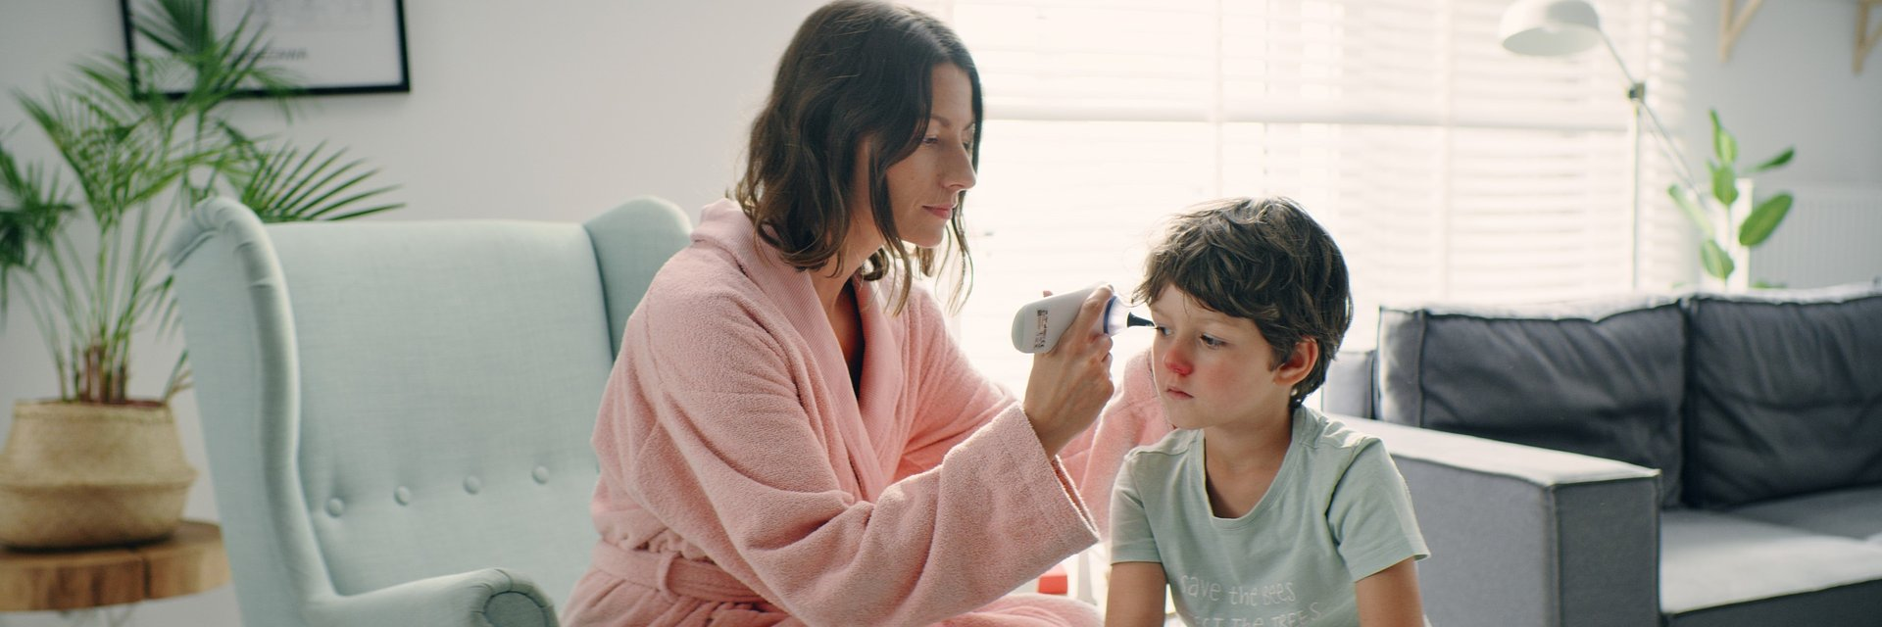

Medicover testuje innowacyjne rozwiązania z zakresu telediagnostyki

2021-04-28

Medicover rozpoczął testy wybranych innowacyjnych narzędzi z zakresu telediagnostyki. Ocena przydatności poszczególnych rozwiązań pozwoli firmie na włączenie tych najbardziej przydatnych do swojej działalności z zakresu zdalnej opieki nad pacjentem.

Telemedycyna w Polsce zyskuje na uznaniu i popularności za sprawą postępującej cyfryzacji ochrony zdrowia. Aktualnie obszarem, który może być uznany za wiodący, są teleporady – czyli konsultacje z lekarzem za pośrednictwem komputera i urządzeń mobilnych. Rozwiązanie to jednak nie jest pozbawione obszarów do dalszego rozwoju. Takim elementem, który wspomógłby precyzję stawianej w trakcie teleporady diagnozy byłoby włączenie do niej elementów badania pacjenta np. oceny gardła czy ucha, osłuchania płuc w przypadku infekcji dróg oddechowych, oceny zmian skórnych, mierzenia parametrów oceniających obiektywnie funkcje życiowe.

Medicover oferuje pacjentom teleporady z udziałem lekarzy ponad 60 specjalizacji, realizowane drogą telefoniczną lub poprzez internetowy czat, dążąc do podniesienia jakości świadczonych usług w tym zakresie postanowiła zweryfikować użyteczność wybranych innowacyjnych rozwiązań telediagnostycznych z perspektywą na ich wdrożenie w praktyce.

Bardzo wnikliwie monitorujemy postępy technologiczne w obszarze telemedycyny i możemy stwierdzić, że w ostatnim czasie pojawiło się przynajmniej kilka rozwiązań, które potencjalnie odpowiadają jakości świadczonych przez nas usług i spełniają nasze ambicje w zakresie rozwoju w tym obszarze. Pozwalają one na zdalne badanie i diagnostykę oraz monitorowanie parametrów życiowych w chorobach przewlekłych, co wiąże się z szeregiem korzyści zarówno dla pacjenta, jak i świadczeniodawców
– komentuje dr n.med. Piotr Soszyński, Dyrektor ds. Strategicznego Doradztwa Medycznego w Medicover Polska.

Dotychczas Medicover przetestował dwa rozwiązania, wpisujące się w najnowsze zdobycze technologiczne w zakresie telemedycyny. Pozwalają one na zdalne diagnozowanie i kontrolę leczenia m.in.: infekcji ucha, bólu gardła, gorączki, przeziębienia i grypy, czyli ogólnie infekcji dróg oddechowych, ale także ukąszeń, alergii i typowych chorób skóry.

Pierwszym z nich jest urządzenie Higo®, które umożliwia pacjentowi zebranie danych medycznych w formie obrazów (gardła czy wnętrza ucha) i zapisu dźwięku (osłuchiwanie płuc czy serca) w domowych warunkach. Są to dokładnie te same informacje, które lekarz zbiera przy bezpośrednim kontakcie z pacjentem w gabinecie lub podczas wizyty domowej, a następnie stawia diagnozę. Oprócz możliwości samodzielnego dokonania badania podmiotowego przy pomocy sztucznej inteligencji, dbającej o jakość badania, i przesłania kompletu informacji potrzebnych do postawienia diagnozy do lekarza, Higo® umożliwia dokonanie badania w trybie online, pod kierunkiem lekarza.

Drugim rozwiązaniem jest TytoCare™ – system również wykorzystujący synergię elektronicznego narzędzia diagnostycznego i aplikacji na smartfonie. Pierwszym etapem autobadania pacjenta jest wypełnienie formularza dotyczącego aktualnego stanu zdrowia, zaobserwowanych objawów chorobowych na poziomie aplikacji mobilnej. Na podstawie danych z ankiety program podpowiada jakie konkretne pomiary należy wykonać kompatybilnym urządzeniem służącym do telediagnostyki. Aplikacja wspiera pacjenta w poprawnym używaniu sprzętu, poprzez dokładne instrukcje i wizualizacje, ułatwiające zebranie jakościowych danych medycznych. Końcowym etapem jest pozyskanie informacji zwrotnej od lekarza prowadzącego – diagnozy i dokumentacji medycznej.

Medicover kontynuuje testowanie kolejnych, najnowszych rozwiązań telemedycznych, by dynamicznie rozwijać się w tym obszarze i już dziś inwestować w medycynę przyszłości.

Jako Medicover chcemy nie tylko nadążać nad rozwojem telemedycyny, ale i nadawać jej kierunek, wyznaczać standardy. Zdajemy sobie sprawę, że w parze z dynamicznym rozwojem technologicznym, musimy inwestować również w budowanie świadomości pacjentów na temat nowych rozwiązań, bo świadomy, wyedukowany pacjent to najlepszy partner dla lekarza w skutecznym procesie leczniczym
– dodaje dr n. med. Piotr Soszyński.

Scenariusz, zakładający, że pacjent będzie miał w domu nieco bardziej rozbudowany zestaw diagnostyczny, a nie tylko termometr, dzięki któremu będzie mógł przesłać lekarzowi szerszy zestaw danych i umożliwić pełniejszą zdalną ocenę stanu zdrowia, jest jak najbardziej realny w najbliższej przyszłości. Rozwiązania typu TytoCare™ lub Higo® wydają się szczególnie użyteczne dla rodzin z dziećmi, które często chorują na infekcje oddechowe
– podsumowuje Dyrektor ds. Strategicznego Doradztwa Medycznego w Medicover Polska.

Porada telemedyczna, wsparta rozwiązaniami telediagnostyki, może być skuteczną formą wstępnej oceny stanu zdrowia lub kontroli medycznej u każdego pacjenta. Szczególne zastosowanie ma w przypadku konieczności izolacji pacjentów, np. w stanach zagrożenia epidemicznego. Wydaje się, że wszystkie choroby zakaźne, w tym szczególnie tak powszechne jak przeziębienia i infekcje dróg oddechowych, powinny być zawsze wstępnie oceniane w trybie zdalnym bez wizyty. Zwiększy to wygodę i bezpieczeństwo pacjentów oraz personelu w placówce medycznej, a także przyspieszy diagnozę i leczenie. Tu dużym wsparciem telemedycyny byłaby możliwość zbadania i oceny pacjenta na odległość, ale przy użyciu podobnych urządzeń jak w gabinecie lekarskim.

